[Mal til invitasjon]
Invitasjon til trim!

Hei!

Er du interessert i å kjenne at musklene jobber, pulsen øker og være aktiv sammen med andre? Bli med på en morsom og enkel treningsøkt med PEF [fyll inn navn på fylkes- eller lokallag]– [fyll inn dag, dato og tidspunkt for trimtreffet].

Trimtreffet vil finne sted på [fyll inn sted/adresse]. (Arrangør finner ut av hvor treningen skal gjennomføres, kanskje utendørs, kulturhuset eller hjemme hos noen?). Vi møtes for å trene i omtrent førtifem minutter, etterfulgt av hyggelige samtaler med likesinnede.

Det eneste du egentlig trenger for å trene er gode sko og klær, samt en vannflaske. Dersom det er kaldt kan det være lurt å trene med ullklær, tykkere ytterklær, votter og lue (hvis treningen skal gjennomføres ute).

For å melde deg på sender du en mail til [skriv inn navn på arrangør] på [skriv inn mailadressen til arrangør] innen [Fyll inn dato, for eksempel én uke før gjennomføring slik at man rekker å finne og booke eventuell lokale].

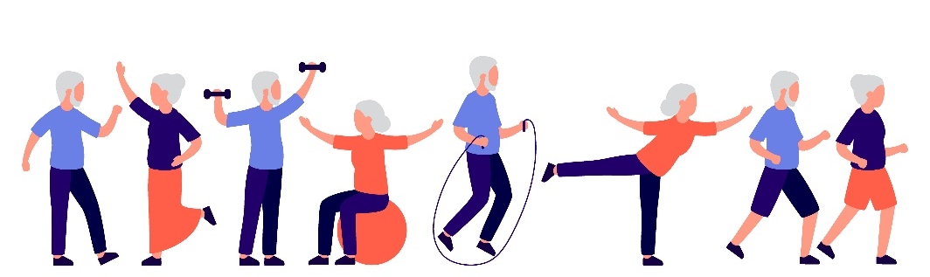
Bilde: iStock

Mvh PEF [sett inn fylkes- eller lokallag]

